3. При каких значениях оконные функции Row Number, Rank и Dense Rank вернут одинаковый результат?

При неповторяющихся (уникальных) значениях в колонке, к которой применены ранжирующие оконные функции.

4. Решите на базе данных AdventureWorks2017 следующие задачи.

1. Изучите данные в таблице Production.UnitMeasure. Проверьте, есть ли здесь UnitMeasureCode, начинающиеся на букву ‘Т’. Сколько всего различных кодов здесь есть?

Вставьте следующий набор данных в таблицу:

* TT1, Test 1, 9 сентября 2020
* TT2, Test 2, getdate()

Проверьте теперь, есть ли здесь UnitMeasureCode, начинающиеся на букву ‘Т’.

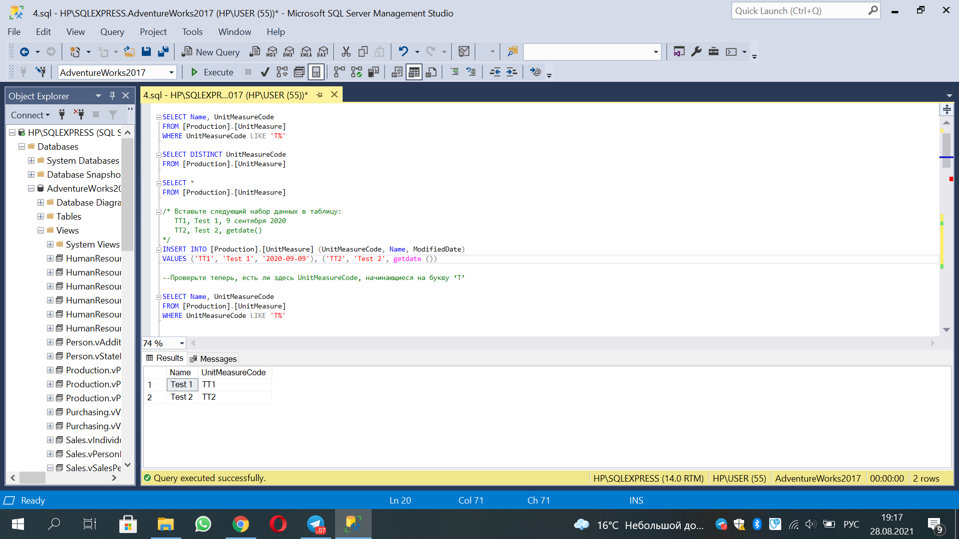

1. Теперь загрузите вставленный набор в новую, не существующую таблицу Production.UnitMeasureTest. Догрузите сюда информацию из Production.UnitMeasure по UnitMeasureCode = ‘CAN’. Посмотрите результат в отсортированном виде по коду.
2. Измените UnitMeasureCode для всего набора из Production.UnitMeasureTest на ‘TTT’.
3. Удалите все строки из Production.UnitMeasureTest.

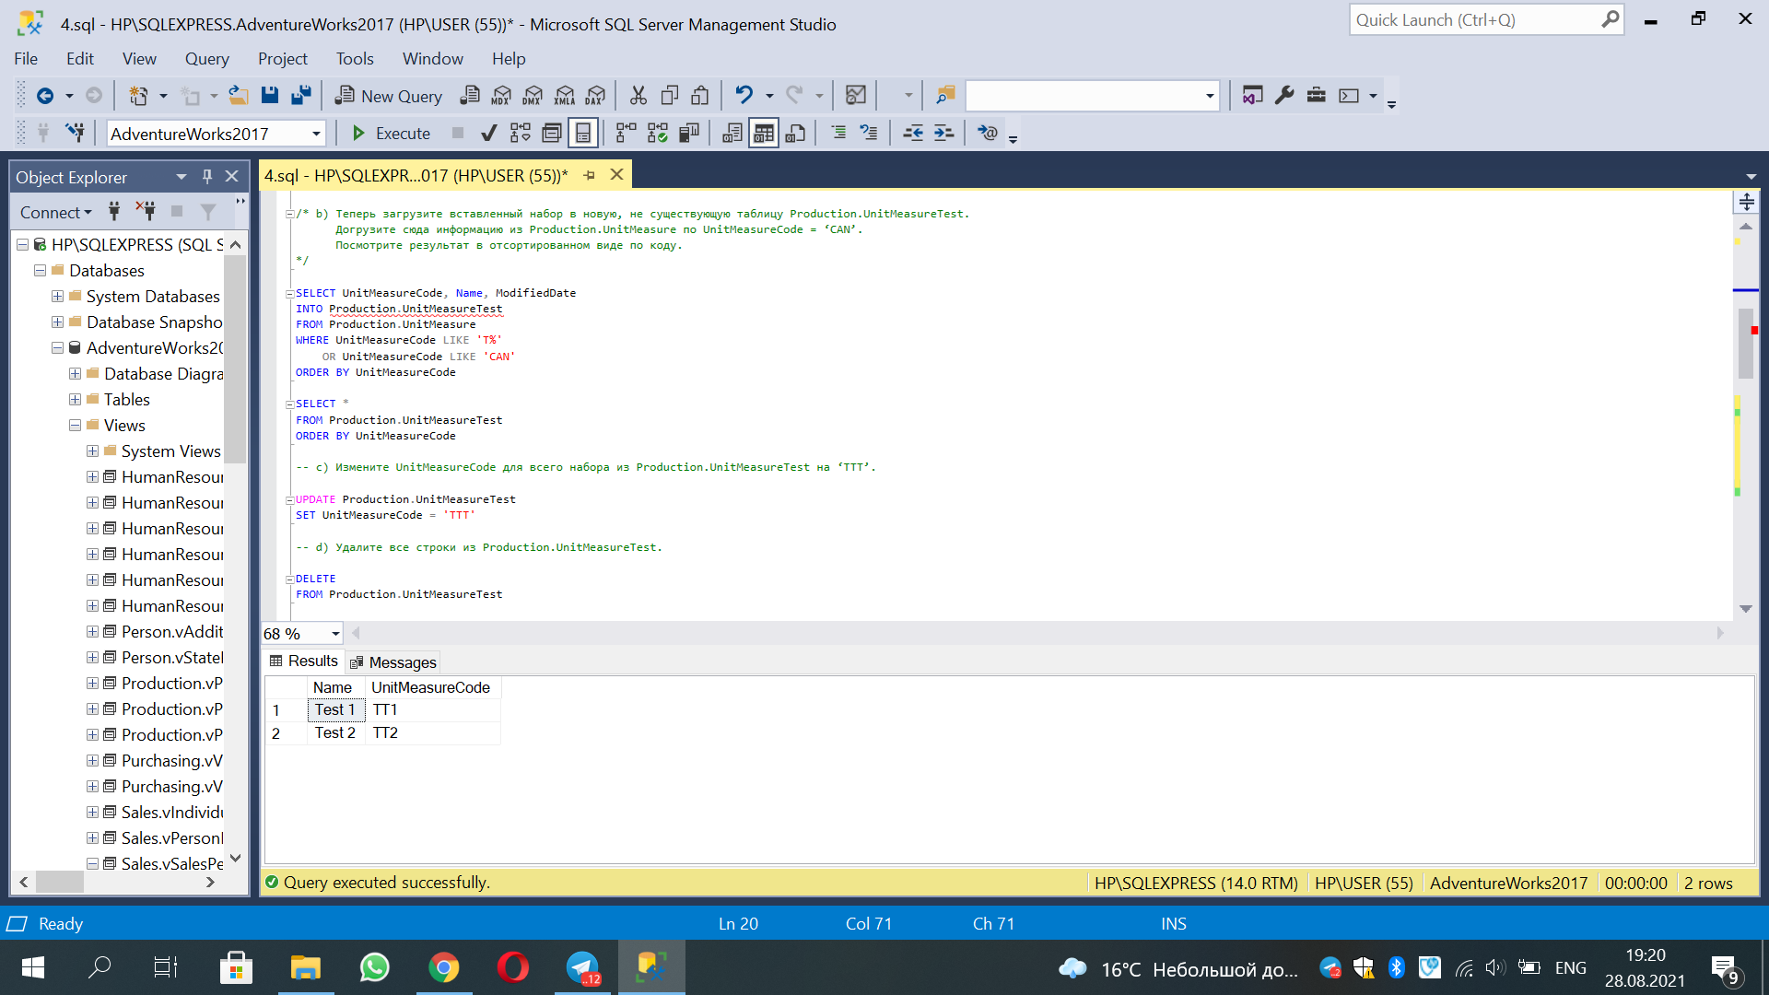

1. Найдите информацию из Sales.SalesOrderDetail по заказам 43659,43664. С помощью оконных функций MAX, MIN, AVG найдем агрегаты по LineTotal для каждого SalesOrderID.

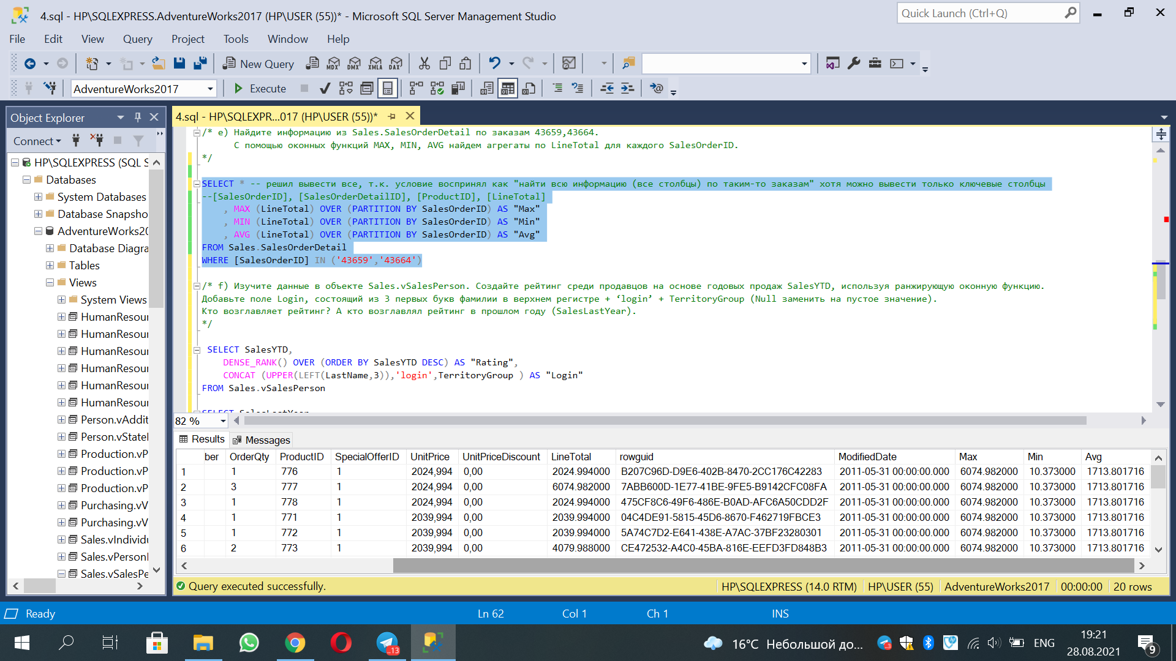

1. Изучите данные в объекте Sales.vSalesPerson. Создайте рейтинг cреди продавцов на основе годовых продаж SalesYTD, используя ранжирующую оконную функцию.

Добавьте поле Login, состоящий из 3 первых букв фамилии в верхнем регистре + ‘login’ + TerritoryGroup (Null заменить на пустое значение).

Кто возглавляет рейтинг? А кто возглавлял рейтинг в прошлом году (SalesLastYear).

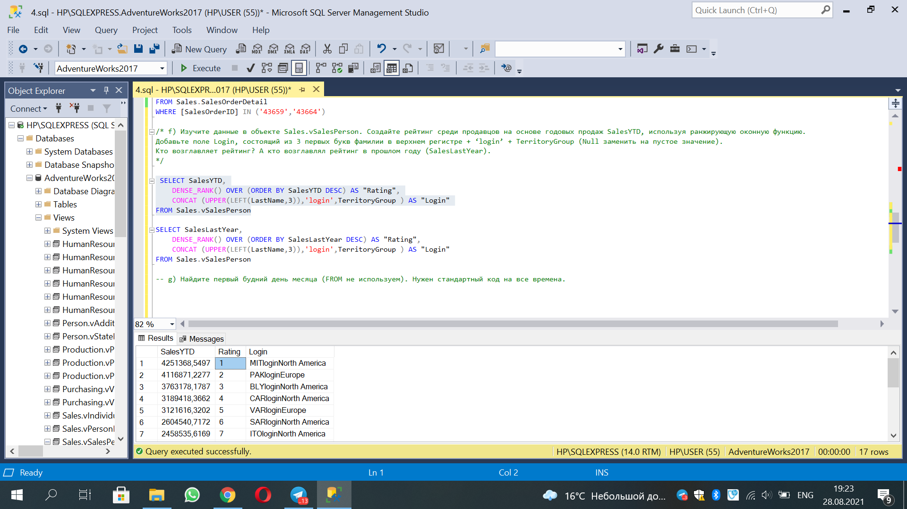



1. Найдите первый будний день месяца (FROM не используем). Нужен стандартный код на все времена.

Не осилил(

5. По просьбам с прошлого занятия, давайте еще раз остановимся и отточим понимание функции count. Найдите значения count(1), count(name), count(id), count(*) для следующей таблицы:

**Id**(PK) **Name DepName**

1 null A

2 null null

3 A C

4 B C

COUNT (1) выведет 4

COUNT (name) выведет 2

COUNT (id) выведет 4

COUNT (*) выведет 4